Oppgave 2.
А) Les teksten
Первый космонавт

12 апреля в России официальный праздник — День космонавтики.
12 апреля 1961 года первый человек полетел в космос. Это был житель СССР Юрий Алексеевич Гагарин. Гагарин - первый в мире космонавт и первый советский космонавт.
Гагарин был лётчиком. Ему было 27 лет, когда он полетел в космос.
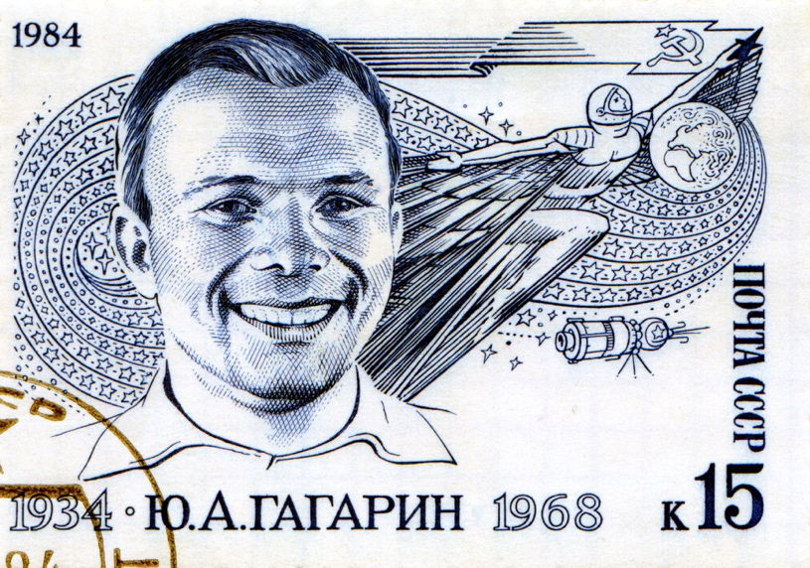
Он полетел на космическом корабле «Восток-1». Перед стартом он сказал: «Поехали!». Гагарин сделал один круг вокруг Земли. Первый полёт продолжался 1 час и 48 минут.

После полёта он поехал в Москву. Там люди встречали его как героя.
ID 19452550 © Anna Lurye | Dreamstime.com
Потом Гагарин поехал в другие страны. Там люди хотели увидеть
первого человека, который был в космосе. B 1961 году Гагарин был в Чехии, Болгарии, Финляндии, Великобритании, Польше, Кубе, Бразилии, острове Кюрасао, Канаде, Исландии, Венгрии, Индии, Шри-Ланке, Афганистане. Всего Гагарин посетил 30 стран.

27 марта 1968 года Гагарин погиб в авиационной катастрофе. Это был тренировочный полёт на самолёте.

Юрий Гагарин всегда был и остается очень популярным. Все люди в России знают, кто он. В мире есть большое количество памятников Гагарину.
А вы знаете, кто была первая женщина космонавт? Её зовут Валентина Терешкова. Она тоже советский космонавт. Она полетела в космос в 1963 году на корабле «Восток-6».

B) Skriv tre-fire fakta om Jurij Gagarin som du lærte fra teksten. Skriv på russisk.
Begynn hver setning med Я знаю, что .………..

__________________________________________________________________________________________________________________________________________________________________________________________________________
__________________________________________________________________________________________________________________________________________________________________________________________________________
__________________________________________________________________________________________________________________________________________________________________________________________________________
__________________________________________________________________________________________________________________________________________________________________________________________________________
__________________________________________________________________________________________________________________________________________________________________________________________________________
__________________________________________________________________________________________________________________________________________________________________________________________________________

